Duftende estere

I denne øvelse fremstilles estere ved kondensation af en carboxylsyre og en alkohol:
.
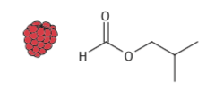
Nedenfor er vist formler for en række estere med frugtdufte. Ud fra formlerne skal I selv afgøre hvilken carboxylsyre og hvilken alkohol, der skal bruges til fremstillingen af den enkelte ester.

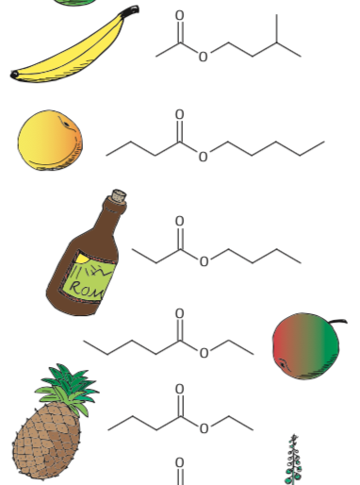

Materialer
Små reagensglas i stativ
Afklippede plastpipetter
Vandbad (varmeplade og bægerglas med vand)
Diverse carboxylsyre og diverse alkoholer
Koncentreret svovlsyre
(svovlsyre og butansyre holdes i stinkskab)

Fremgangsmåde
Et vandbad gøres klar. Brug et bægerglas fyldt 2/3 op med vand og opvarm til omkring 80 grader på varmepladen.

Vælg ud fra strukturformlen den syre og alkohol, der skal bruges til fremstilling af esteren. I et reagensglas blandes 2 dråber carboxylsyre (eller et spatelspids fast syre), 6 dråber alkohol og forsigtigt 1 dråbe koncentreret svovlsyre (dette gøres i stinkskab af lærer). Reagensglas med indhold og prop af afklippet pipette opvarmes i et vandbad i ca. 5 minutter.
Sug derefter dampe af reaktionsblandingen op med plastpipetten og lugt forsigtigt til dampene (næsen må ikke ramme pipetten). Passer duften med det du forventede (ud fra billedet ved strukturformlen)?

Resultater
Carboxylsyre  (navn + strukturformel) | Alkohol  (navn + strukturformel) | Ester  (navn + strukturformel) | Esterens lugt

Efterbehandling
Vælg mindst to af de dannede estere og opskriv reaktionsskemaet for dannelsen af disse.

